Etude de document : Le génocide juif
Document :

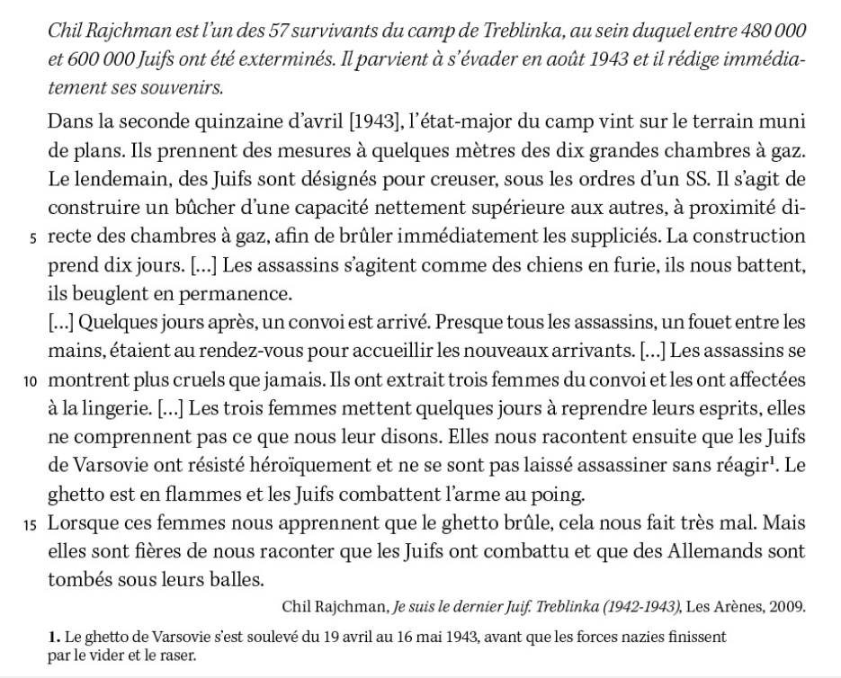

1-Présentez le document et son contexte
2- A quelle question le document et le sujet nous invitent ils à répondre ?
3- Dans quel type de camp, l’auteur est-il déporté ? Appuyez vous sur des extraits du texte et sur ce que vous savez pour répondre précisément.
4- Utilisez le texte et vos connaissances pour expliquer quels sont les moyens utilisés par les nazis dans ces lieux pour éliminer les juifs ?
5-A partir de ce texte et de vos révisions, expliquez quels sont les autres objectifs des nazis dans ces lieux ?
6 - Ces lieux sont-ils les seuls où des juifs ont été exterminés ? Répondez à l’aide du texte et de chiffres.
7- Dans une réponse argumentée, utilisez le document et vos connaissances pour démontrer que les nazis ont commis un génocide.

Questions | Répétition | Citation | Connaissances
Question 1
Question 2
Question 3
Question 4
Question 5
Question 6
Question 7

